Lunes
20
de junio

Tercero de Primaria
Ciencias Naturales

Movimiento de rotación: ¿cómo lo podemos apreciar?

Aprendizaje esperado: explica la secuencia del día y de la noche y las fases de la Luna considerando los movimientos de la Tierra y la Luna.

Énfasis: explica el movimiento de rotación de la Tierra.

¿Qué vamos a aprender?

Aprenderás a explicar el movimiento de rotación de la Tierra.

¿Qué hacemos?
El tema de la sesión de hoy se relaciona con el movimiento de la Tierra en torno a sí misma.

En sesiones pasadas se habló sobre dónde está ubicada la Tierra, aprendiste que pertenece a un sistema solar donde también hay otros planetas con sus propios satélites naturales y un Sol, alrededor del cual giran todos.

Es un movimiento muy suave porque en realidad no lo sentimos, o ¿Será que estamos tan ocupados en nuestras actividades que no lo sentimos?

Por más que te concentres no lograras percibir el movimiento de nuestro planeta, pero sí puedes apreciar su existencia mediante algunos eventos naturales que ocurren debido a él.

Te invito a escuchar un cuento,

“La historia de la playa y la montaña.
Por Gabriela Rodríguez

Un día estaban la playa, la montaña y el bosque reunidos. La montaña, altiva y arrogante, miraba a todos por debajo del hombro. Se regodeaba al escuchar al bosque y a la playa quejarse de la cantidad tan grande e incontrolable de visitantes, que en las últimas fechas llegaban de todos lados, mientras ella presumía como todos querían alcanzar su cima, pero como pocos lo lograban. estaban la playa, la montaña y el bosque reunidos. La montaña, altiva y arrogante, miraba a todos por debajo del hombro. Se regodeaba al escuchar al bosque y a la playa quejarse de la cantidad tan grande e incontrolable de visitantes, que en las últimas fechas llegaban de todos lados, mientras ella presumía como todos querían alcanzar su cima, pero como pocos lo lograban.

El bosque se jactaba de la frescura de su clima, de la esplendorosa fauna que habitaba en él, de los rayos del Sol que pintaban la copa de sus árboles y hojarasca con tonos brillantes, nadie podía negar que era un ecosistema muy atractivo y soñador.

La playa hablaba de la diversidad de animales y plantas marinas que vivían en sus mares, pero sobre todo alardeó de poseer las puestas de Sol más románticas e inspiradoras que jamás ningún otro ecosistema o relieve podría tener. Entusiasmada, platicó las anécdotas más increíbles que había vivido al lado de los enamorados quienes acostumbran a escribir en la arena sus nombres entrelazados en un corazón para jurarse amor eterno, mientras el Sol se oculta entre las aguas del horizonte, dejando para ellos los colores dorados más bellos que les invitan a sellar su amor con un dulce beso.

La playa suspiraba al contar la historia, el bosque la miraba y la escuchaba con gran interés, pero la montaña engreída y pedante, se burló de ella, le dijo que eso no era cierto, que los colores más bellos y románticos que el Sol podía regalarle a algún ecosistema, los poseía únicamente ella. Explicó que todas las mañanas era testigo de los colores naranja y violeta con que los rayos del Sol pintan los cielos mientras nace entre la cadena montañosa donde solo ella y nadie más podía ver el amanecer.

Enfadada la playa, sacó una fotografía, extendió la mano y se la ofreció al bosque diciendo: ¡Mira! No soy ninguna mentirosa, ahí está la prueba, mis puestas de Sol son las más bellas. Díselo, díselo. Le pidió insistente. El bosque observó la fotografía, en verdad los colores dorados y naranjas eran tan bellos como la playa los había descrito, ella no mentía.

La montaña no se quedó atrás, sacó también una fotografía, que mostró al bosque. Atónito por lo que sus ojos veían, el bosque exclamó: ¡Ambas son afortunadas! Tú, playa, posees los atardeceres más románticos que ningún otro ecosistema o relieve pudiera tener, decorados con los tonos cálidos que deja el Sol al ocultarse, pero tú, montaña, eres dichosa al tener en los amaneceres los más espectaculares rayos brillantes del Sol naciente, por lo que ninguna debe estar celosa de la otra. Ambas tienen la fortuna que yo no tengo, al estar en medio de las dos y sólo puedo apreciar al Sol por encima de las copas de los altos árboles, desde ese día, la playa y la montaña se hicieron amigas y con frecuencia compartían las más bellas fotografías de los amaneceres y los atardeceres con el bosque.”

En el cuento se habla de que el Sol sale y el Sol se oculta, eso que tiene que ver con el movimiento de la Tierra. El cual no sentimos, pero somos testigos de sus efectos, así como la montaña y la playa son testigos de esos hermosos paisajes.

El tamaño de la Tierra, la Luna, el Sol y el Universo es muy grande, por lo que es difícil observar su comportamiento, por ejemplo, cuando estudiamos los cambios de estado o las fuerzas, pudiste observar de manera directa las interacciones entre los objetos, pero cuando se trata de fenómenos relacionados con el Universo, no es posible observarlo de igual forma.

Por eso, utilizaremos representaciones de sus componentes e interacciones, que sean manejable y observables en un salón de clases, por ejemplo, para conocer qué es el movimiento de rotación de un planeta utilizaremos el siguiente modelo.

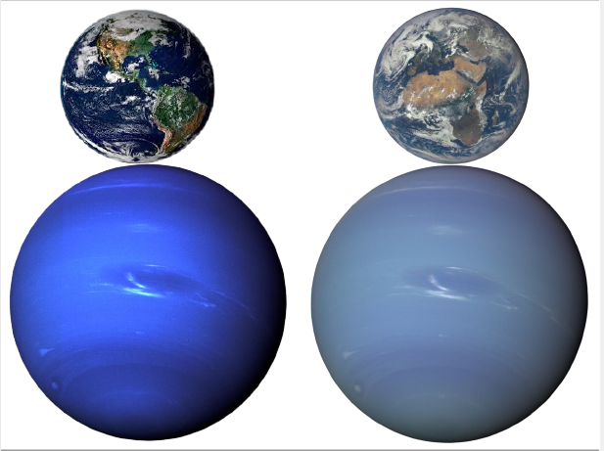

Ahora, ubicaremos el eje vertical de tu cuerpo que es una línea imaginaria que corre de tu cabeza a los pies, el eje nos hace concentrar nuestros giros en un solo lugar y no andar rebotando por todos lados.

Ahora, lo que debes hacer es, así parado girarás sobre tu propio eje.

Los giros deben ser muy lentos, tanto que no llegues a marearte.

Bueno, lo que acabamos de representar es cercano a lo que le ocurre a la Tierra, el planeta gira sobre su propio eje y lo hace muy, muy despacio, por eso no lo sentimos.

El movimiento de rotación es aquel que se da, cuando la Tierra gira entorno a sí misma sobre un eje imaginario que atraviesa los polos de sur a norte

Debido a este movimiento, un día en la Tierra tiene una duración de 24 horas (más concretamente son 23 horas 56 minutos y 4.1 segundos).

Un día tiene 24 horas y es justamente el tiempo que tarda la Tierra en girar sobre su propio eje imaginario, es por eso que tenemos día y noche, ya que cuando la Tierra gira sobre su eje, una parte de ella es iluminada por el Sol mientras que la otra permanece oscura.

Una forma de ver cómo la rotación de la Tierra provoca cambios en la manera en la que recibimos la luz del Sol, es mediante la formación de sombras. En el siguiente video construimos un reloj de Sol y a lo largo del día hay un cambio en la proyección de su sombra.

El movimiento aparente del Sol causado por la rotación de la Tierra alrededor de su eje cambia el ángulo en el que la luz llega a la Tierra, desde un lugar fijo en la Tierra, el Sol parece moverse a lo largo del cielo.

Si no tuvieras un reloj, esta variación en la manera en la que la luz del Sol llega a nosotros, podría servirte de referencia.

Hay relojes de Sol muy exactos, que consideran muchos factores para adquirir precisión. En nuestro caso apenas estamos comenzando y sólo construimos un reloj que nos permitiera ver los cambios en la sombra a lo largo del día.

La Tierra gira con una inclinación de 24° su movimiento es en el sentido contrario al de las manecillas del reloj, es decir, de oeste a este.

Pero 24° con respecto a qué exactamente.

Al plano orbital, o sea a la órbita, la trayectoria que sigue alrededor del Sol.

Excelente momento para utilizar otro de nuestros modelos, vamos a ver la siguiente diapositiva para apoyarnos.
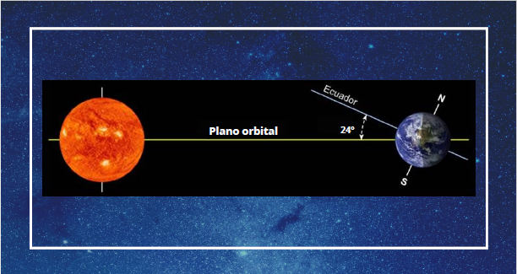

Con esta inclinación la Tierra gira sobre su propio eje de izquierda a derecha. Esta inclinación es muy importante.

Si la Tierra no girara eso sí sería un gran problema, gracias al movimiento de rotación la temperatura del planeta se regula. Durante el día se acumula energía por radiación solar y durante la noche esa parte del planeta se enfría.

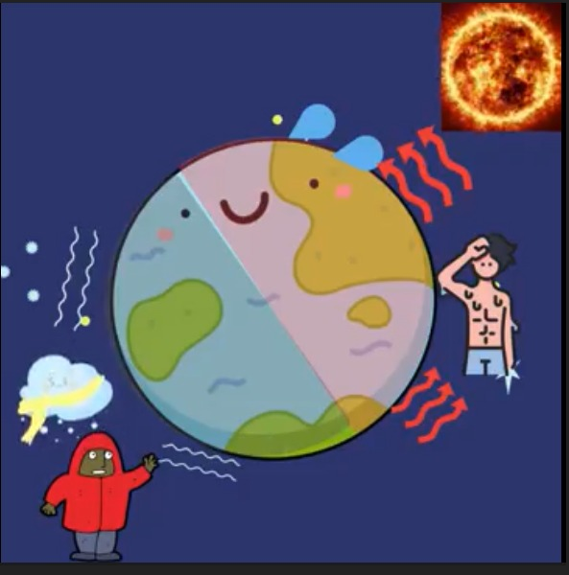

Imagina que la Tierra no girara nunca, una parte de ella estaría en la penumbra total, no llegarían los rayos del Sol y la temperatura descendería hasta el punto de congelación. No habría vida alguna que resistiera tan bajas temperaturas y lo mismo ocurriría en la parte del planeta que recibiera toda la energía solar, la temperatura se elevaría tanto que terminaría con la vida de cualquier animal, planta o microorganismo.

Eso sí que sería una tragedia, entonces la Tierra no debe detenerse nunca, ni bajar ni aumentar la velocidad a la que gira.

Aún tenemos otros efectos, por ejemplo, la forma de la Tierra. Si la Tierra estuviese quieta, se podría apreciar su forma de esfera, es decir, redonda. Como el movimiento de rotación es constante, se genera una fuerza que achata la zona de los polos o el eje de la Tierra y ensancha la zona del centro, a causa del movimiento de rotación, el planeta tiene una forma que le llamamos geoide.

El reto de hoy:

Ahora, ya sabes que el movimiento de rotación tiene como resultado diversos fenómenos a los que ya estás acostumbrado y que son parte de tu vida diaria, como el día y la noche.

Los cambios de temperatura y la regulación de la misma en todo el planeta y el achatamiento de los polos, es decir la forma elíptica de nuestro planeta.

En la sesión de hoy has aprendido mucho sobre nuestro amado planeta azul.

Aún hay más sobre sus movimientos y otros efectos que seguramente ya conoces pero que no has reflexionado sobre ellos.

Si te es posible consulta otros libros y comenta el tema de hoy con tu familia.

¡Buen trabajo!

Gracias por tu esfuerzo.

Para saber más:
Lecturas

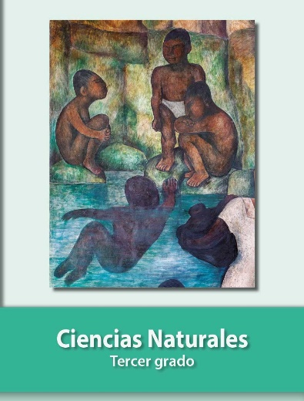
https://libros.conaliteg.gob.mx/20/P3CNA.htm

